П А М Я Т К А
для федеральных органов государственной власти (государственных органов) по ограничению размещения сведений на Официальном сайте ГМУ (bus.gov.ru) в отношении подведомственных федеральных казенных учреждений, в которых законом(ами) Российской Федерации предусмотрена военная и приравненная к ней служба
В соответствии с подпунктом 2 пункта 3.4 статьи 32 Федерального закона от 12.01.1996 № 7-ФЗ «О некоммерческих организациях» (в редакции Федерального закона от 20.02.2026 № 30-ФЗ) начиная с даты вступления
в силу Федерального закона от 20.02.2026 № 30-ФЗ «О внесении изменений
в отдельные законодательные акты Российской Федерации» (с 3 марта 2026 года) на Официальном сайте в информационно-телекоммуникационной сети «Интернет» для размещения информации о государственных
и муниципальных учреждениях (далее - Официальный сайт ГМУ) документы (информация) не подлежат размещению, если такие документы (информация) представляются в отношении федеральных казенных учреждений, подведомственных федеральным органам государственной власти (государственным органам), в которых законом предусмотрена военная и приравненная к ней служба.
Для исполнения вышеуказанной нормы, а именно, обеспечения блокировки размещения документов (информации) о деятельности федеральных казенных учреждений на Официальном сайте ГМУ, федеральным органам государственной власти (государственным органам),
в которых законом предусмотрена военная и приравненная к ней служба, рекомендуется воспользоваться одним из следующих способов.

СПОСОБ № 1. Направление письменного обращения в Федеральное казначейство для установки признака ограниченного доступа к наборам сведений на Официальном сайте ГМУ.
Установка признака ограниченного доступа на Официальном сайте ГМУ осуществляется Оператором системы – Федеральным казначейством.
Федеральному органу государственной власти (государственному органу), осуществляющему функции и полномочия учредителя в отношении подведомственных ему федеральных казенных учреждений (в случае если федеральное казенное учреждение входит в список учреждений, сведения которых не подлежат размещению на Официальном сайте ГМУ), необходимо направить в адрес Управления информационной инфраструктурой Федерального казначейства официальное письмо для простановки признака ограниченного доступа с указанием причины сокрытия сведений.

В письме необходимо указать:
- наименование подведомственного федерального казенного учреждения;
- реквизиты учреждения (ИНН, КПП, код по Сводному реестру);
- наименование типа сведений;
- период сокрытия сведений (финансовый год)
- контактный номер исполнителя письма.
Перечень сведений, на которые возможна установка ограниченного доступа:
- Информация о государственном (муниципальном) задании и его исполнении;
- Информация о государственном (муниципальном) задании и его исполнении по социальному заказу;
- Информация о показателях бюджетной сметы;
- Информация о результатах деятельности и об использовании имущества;
- Отчет о финансовых результатах деятельности (ф. 0503121);
- Отчет об исполнении бюджета главного распорядителя, распорядителя, получателя бюджетных средств, главного администратора, администратора источников финансирования дефицита бюджета, главного администратора, администратора доходов бюджета (ф. 0503127);
- Баланс главного распорядителя, распорядителя, получателя бюджетных средств, главного администратора, администратора источников финансирования дефицита бюджета, главного администратора, администратора доходов бюджета (ф. 0503130).
ВАЖНО!
Обращаем внимание, что при использовании Способа № 1 сокрытия сведений на сайте Общая информация (сведения, содержащиеся в Едином государственном реестре юридических лиц о конкретном юридическом лице: фактический адрес местонахождения учреждения, идентификационный номер налогоплательщика, коды по Общероссийскому классификатору видов экономической деятельности, код причины и дата постановки на учет юридического лица в налоговом органе; учредительные документы; свидетельство о государственной регистрации юридического лица; решение учредителя о создании учреждения; решение учредителя о назначении руководителя учреждения; положение о филиалах, представительствах учреждения) и Иная информация (сведения об организациях, в которых открыты лицевые счета учреждения; сведения о лицензируемых видах деятельности (при наличии); сведения об аккредитации учреждения (при наличии; сведения о реквизитах учреждения для оплаты оказываемых услуг)
о федеральных казенных учреждениях продолжают размещаться
на Официальном сайте ГМУ, так как при действующем функционале
ГИС ГМУ признак ограниченного доступа на данные типы сведений
не распространяется.
В случае необходимости исключения к размещению на Официальном сайте ГМУ в том числе Общей и Иной информации о деятельности федеральных казенных учреждениях федеральному органу государственной власти (государственному органу) рекомендуется руководствоваться Способом № 2.

СПОСОБ № 2. Установка признака «Не подлежит размещению в сети Интернет» в реестре участников бюджетного процесса, а также юридических лиц, не являющихся участниками бюджетного процесса подсистемы нормативно-справочной информации в государственной интегрированной информационной системе управления общественными финансами «Электронный бюджет» (далее - СвР НСИ ГИИС «Электронный бюджет»).

Краткое описание установки признака «Не подлежит размещению в сети Интернет» СвР НСИ ГИИС «Электронный бюджет».
Краткое руководство к действию.
В Личном кабинете СвР НСИ ГИИС «Электронный бюджет» уполномоченной организации (государственному органу) следует:
- Перейти в раздел «Реестр заявок на изменение Сводного реестра» (Подсистема нормативно-справочной информации →Ведение справочников, реестров, классификаторов → Сводный реестр → Реестр заявок на изменение Сводного реестра) и выбрать подведомственную организацию из общего перечня организаций. Подтвердить создание «Заявки на изменение» нажатием на кнопку «Создать заявку на изменение».
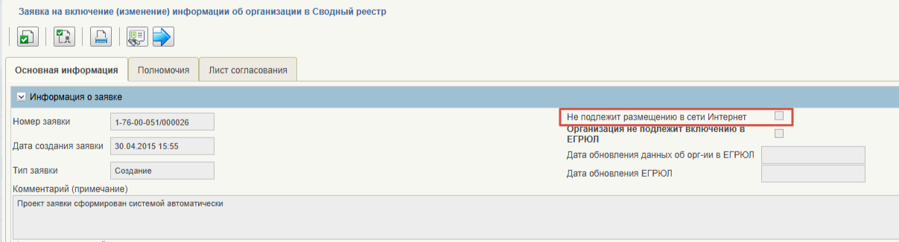
- В окне «Заявка на включение (изменение) информации об организации в Сводный реестр» перейти на вкладку «Общая информация» и проставить признак (чек-бокс) «Не подлежит размещению в сети Интернет» (Рисунок 1).
✓

Рисунок 1. Заявка на включение (изменение) информации об организации в Сводный реестр
- После подписания решения «Заявки на изменение» органом Федерального казначейства в СвР НСИ ГИИС «Электронный бюджет» будут внесены изменения. Признак «Не подлежит размещению в сети Интернет» автоматически выгружается на Официальный сайт ГМУ, в результате чего информация об учреждении исключается из общедоступной части Официального сайта ГМУ.

Контактная информация Федерального казначейства доступна на сайте Федерального Казначейства:
https://roskazna.gov.ru/o-kaznachejstve/kontaktnaya-informaciya.

